LK 3.1 Menyusun Best Practices
Nama : Agung Eko Purnomo

Menyusun Cerita Praktik Baik (Best Practice) Menggunakan Metode Star (Situasi, Tantangan, Aksi, Refleksi Hasil Dan Dampak)
Terkait Pengalaman Mengatasi Permasalahan Siswa Dalam Pembelajaran

Lokasi | SMK khozinatul Ulum Todanan, Blora, Jawa Tengah
Lingkup Pendidikan | Sekolah Menengah Kejuruan
Tujuan yang ingin dicapai | Siswa dapat mendiaknosis kerusakan-kerusakan apa saja yang terjadi pada trasnmisi manual, dan mengetahui bagaimana solusinya
Penulis | Agung Eko Purnomo, S.T
Tanggal | 16Januari 2023
Situasi:  Kondisi yang menjadi latar belakang masalah, mengapa praktik ini penting untuk dibagikan, apa yang menjadi peran dan tanggung jawab anda dalam praktik ini. | Pembelajaran dikelas dan dibengkel kurang inovatif, Hal ini terjadi disebabkan beberapa hal:  - Siswa kurang percaya diri dan kurang mampu karena merasa pengetahuan yang kurang.  - Pembelajaran kurangi novatif sehingga pembelajaran yang diterapkan monoton.  - Model dan strategi pembelajaran yang digunakan kurang tepat .  Berdasarkan permasalahan diatas,praktik baik (BestPractice) perlu dilakukan untuk mengatasi permasalahan pembelajaran dengan menggunakanmodeldanstrategiyangtepatsehinggapembelajaran inovatifdapattercapaidenganbaik.Olehkarenaitu,penulisyangberperan sebagai guru mendesain pembelajaran inovatif untuk meningkatkan kemampuan siswa dalam pembelajaran dikelas ataupun dibengkel dengan menggunakan model pembelajaranProblemBased learning  Peran saya sebagai guru mempunyai tanggung jawab penuh, yang sudah barang tentu dilakukan untuk proses pembelajaran ini secara efektif, dengan menggunakan metode, media, dan model pembelajaran yang tepat dan inovatif sehingga tujuan pembelajaran dan hasil belajar siswa bisa tercapai sesuai dengan yang diharapkan.
Tantangan :  Apa saja yang menjadi tantangan untuk mencapai tujuan tersebut? Siapa saja yang terlibat, | Dari analisis hasil kajian wawancara dan literatur penyebab masalah tantangan nyata yang dihadapai untuk meningkatkan kemampuan motivasi siswa dalam pembelajaran PSTKR, Setelah itu dilakukan identifikasi masalah, maka beberapa tantangan yang dihadapi adalah:  - Peserta didik tidak aktif dalam mencari informasi dan diskusi  - Kurangnya motivasi siswa dalam belajar otomotif  - Kurangnya sarana prasarana sebagai pendukung utama  - Pemilihan media pembelajaran yang tidak tepat  - Pemilihan metode pembelajaran yang belum variatif sehingga siswa merasa tidak tertarik dan antuasias dalam mengikuti pembelajaran  - pemilihan model pembelajaran yang kurang tepat dan tidak sesuai dengan karakteristik materi pelajaran dan karakteristik siswa.  Dilihat dari keenam tantangan tersebut bisa disimpulkan bahwa tantangan yang dihadapi melibatkan guru dari sisi kompetensi yang harus dimiliki guru yaitu kompetensi pedagogik dan profesional.  Sedang yang terlibat dalam praktik pembelajaran ini adalah, saya sendiri sebagai guru mata pelajaran, rekan guru satu rumpun jurusan, dan seluruh siswa Teknik mesin Otomotif TKRO
Aksi :  Langkah-langkah apa yang dilakukan untuk menghadapi tantangan tersebut/ strategi apa yang digunakan/ bagaimana prosesnya, siapa saja yang terlibat / Apa saja sumber daya atau materi yang diperlukan untuk melaksanakan strategi ini | Langkah-langkah yang dilakukan untuk menghadapi tantangan di atas antara lain :  - Strategi yang dilakukan pendidik dalam pemilihan media pembelajaran yang tepat, menggunakan media pembelajaran berupa video tutorial agar peserta didik tertarik untuk menyimak  - Menggunakan sarana dan prasarana yang tepat sehingga dapat menunjang pembelajaran siswa  - Membuat LKPD yang terstruktur agar peserta didik lebih terarah dalam kegiatan pembelajaran  - Menggunakan model pembelajaran Problem BasedLearning dengan menerapkan semua sintak-sintaknya dimulai dari pendahuluan, kegiatan inti sampai penutup  Proses yang dilakukan sesuai dengan sintak pada model Problem Based Learning:  - Pendahuluan: dilakukan agar siswa lebih  siap dan terkondisikan untuk memulai dan mengikuti pembelajaran  - Kegiatan inti: Sintak 1 (Orientasi pada peserta didik). Kegiatan ini dilakukan untuk menstimulus siswa untuk mengenal dan mengidentifikasi masalah serta mendorong siswa lebih aktif.  - Kegiatan inti: Sintak 2 (Mengorganisasi peserta didik untuk meneliti). Kegiatan ini dilakukan dengan membuat kelompok diskusi agar siswa lebih efektif dalam melaksanakan pembelajaran. Selain itu siswa dapat berkolaborasi dalam kelompok kecil.  - Kegiatan inti: Sintak 3 (Membimbing penyelidikan). Guru membimbing siswa agar dapat mendiagnosis kerusakan yang timbul pada transmisi manual,Guru juga membimbing siswa dalam menemukan solusi atas masalah yang ditemukan,Siswa juga dibimbing untuk mengerjakan LKPD  - Kegiatan inti: Sintak 4 (Mengembangkan  dan menyajikan hasil karya). Pada langkah ini siswa melakukan pembongkaran pada transmisi manual sesuai prosedur SOP. Selanjutnya, siswa mempresentasikan hasil diskusi dan hasil mendiaknosis depan kelas.  - Kegiatan inti: Sintak 5 (Menganalisis dan mengevaluasi proses pemecahan masalah). Setelah mempresentasikan hasil diskusi, guru dan siswa melakukan analisis dan mengevaluasi hasil diskusi yang dilanjutkan dengan menyimpulkan pembelajaran. Kemudian guru melakukan evaluasi pembelajaran untuk mengetahui keberhasilan  - Kegiatan penutup: guru melakukan penguatan dan penegasan tentang materi pembelajaran serta menarik kesimpulan dari seluruh rangkaian pembelajaran. Kemudian guru melakukan refleksi pembelajaran dan menyampaikan materi selanjutnya dan ditutup dengan doa dan salam penutup.  Siswa dan guru terlibat dalam seluruh rangkaian pembelajaran. Siswa menjadi lebih aktif dengan melakukan berbagai kegiatan,Sumber daya atau materi yang diperlukan untuk melaksanakan strategi ini adalah lembar kerja peserta didik dan peralatan pendukung seperti mesin bubut dan perlengkapannya, HP dan aplikasi pengedit video, serta laptop dan LCD untuk menayangkan hasil video hasil kerja simulasi UKK sebagai bahan untuk  evaluasi dan penguatan.
Refleksi Hasil dan dampak  Bagaimana dampak dari aksi dari Langkah-langkah yang dilakukan? Apakah hasilnya efektif? Atau tidak efektif? Mengapa? Bagaimana respon orang lain terkait dengan strategi yang dilakukan, Apa yang menjadi faktor keberhasilan atau ketidakberhasilan dari strategi yang dilakukan? Apa pembelajaran dari keseluruhan proses tersebut | Dampak dari aksi dan langkah yang telah dilakukan yang dapat dirasakan positif yaitu:  - Pemilihan model pembelajaran yang sesuai dapat membantu siswa untuk meningkatkan pemahaman tentang bagaimana mendiagnosis kerusakan-kerusakan apa saja yang muncul pada transmisi manual  - Penggunaan teknologi/ inovasi berdampak pada pembelajaran yang lebih menarik serta meningkatkan keaktifan siswa dalam mengikuti proses pembelajaran.  - Pengetahuan, ketrampilan, dan sikap siswa tentang kesehatan, keselamatan kerja dan lingkungan (K3L) serta pengetahuan tentang mendignosis kerusakan Transmisi manul. Hal ini terlihat dari hasil evaluasi yang menunjukkan siswa dapat menguasai materi yang telah diajarkan.  - Persiapan yang baik akan meningkatkan motivasi, pemahaman dan hasil kerja siswa dalam simulasi UKK. Hal ini dapat dilihat dari jumlah siswa yang lulus simulasi UKK sebesar 94%.  Selain itu, respons siswa dalam pembelajaran ini sangat baik. Hal ini dapat dilihat dari hasil refleksi dan survey siswa. Siswa memberikan refleksi dan survey yang positif dan menyenangkan serta dapat membantu siswa mengatasi pembelajaran dikelas ataupun dibengkel yang kurang inovatif  Faktor keberhasilan dalam pembelajaran ini ditentukan oleh kompetensi guru terhadap pemilihan model pembelajaran serta pengembangan RPP dan LKPD yang telah disusun. Faktor keberhasilan juga ditentukan adanya peran partisipasi aktif siswa dalam mengikuti seluruh rangkaian proses pembelajaran.  Pembelajaran yang dapat diambil dari proses kegiatan yang sudah dilaksanakan semoga menjadi referensi untuk mengarahkan guru dalam melaksanakan pembelajaran.  Persiapan sangat mendukung proses pembelajaran yang baik. Sehingga guru dan siswa juga perlu  menyiapkan diri agar dapat mengikuti rangkaian pembelajaran.

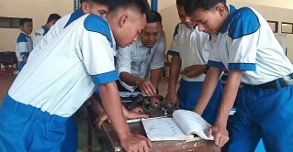
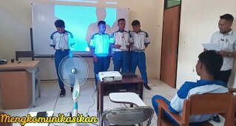

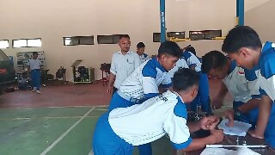 | 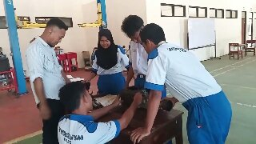
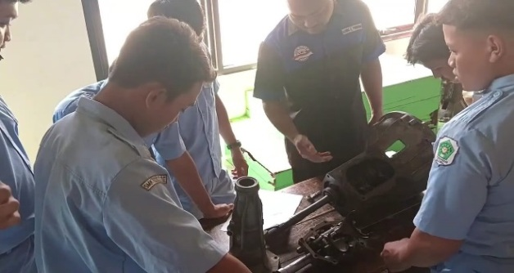 | 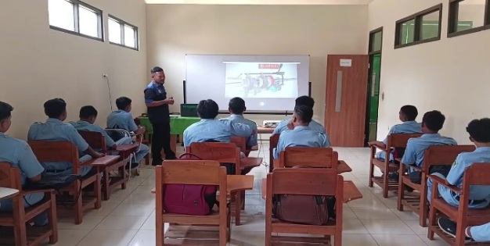
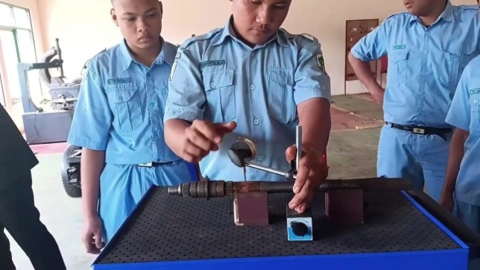  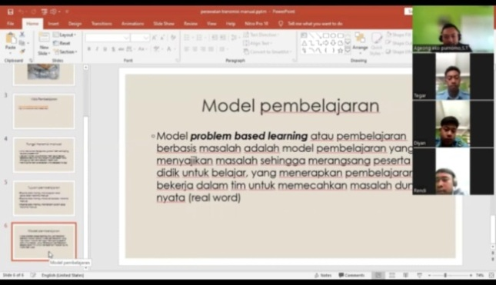 | 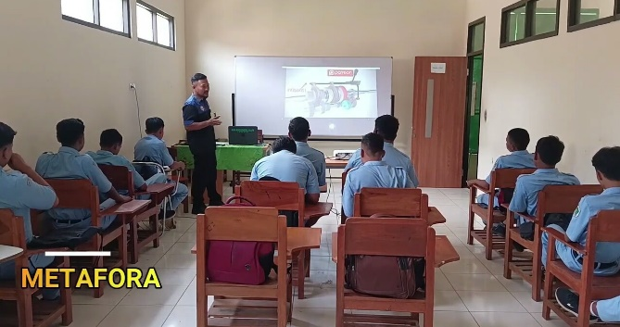  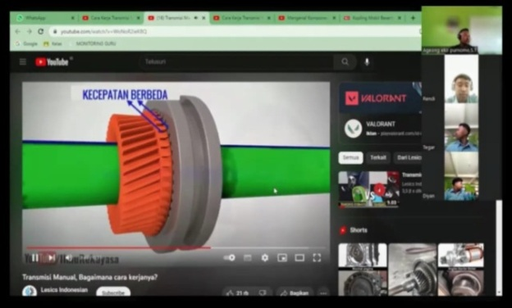
ANALISIS HASIL BELAJAR DAN EVALUASI
PEMBELAJARAN MAPEL PERAWATAN SASIS
TEKNIK KENDARAAN RINGAN



AGUNG EKO PURNOMO, S.T
UNIVERSITAS PENDIDIKAN GANESHA
2023

LEMBAR OBSERVASI RENCANA AKSI KE 2 (RPP)
SatuanPendidikan : Smk Khozinatul Ulum
MataPelajaran : Perawatan Sasis Teknik Kendaraan Ringan ( PSTKR )
Kelas/semester : XI /1(satu)
MateriPokok : Perawatan Transmisi Manual
AlokasiWaktu : 1x45 Menit

TahapPembelajaran | SintakModelProblemBasedLearning  ( sentifik ) | DeskripsiKegiatan | Terlaksana/Tidak(0/1) | Kesesuaianwaktu(o/1)
TahapPembelajaran | SintakModelProblemBasedLearning  ( sentifik ) | GuruPesertaDidik | Terlaksana/Tidak(0/1) | Kesesuaianwaktu(o/1)
Pendahuluan | Persiapan/orientasi | - Guru membuka pelajaran dengan memberikansalamkepadasiswadanmenyampaikankabar  - Gurumemintaketua kelas untuk memimpin doa  - GuruMemeriksa kehadiran peserta didik sebagai sikap disiplin  - Guru Menyiapkan fisik dan psikis peserta didik dalam mengawali kegiatan pembelajaran | @  @  @  @
Pendahuluan |  | - Guru Mengaitkan materipembelajaran yang akan dilakukan denganpengalaman peserta didik dengan Materisebelumnya,  - Guru Menyampaikan tujuan pembelajaran pada pertemuan yang berlangsung  - Cara kerja Transmisi manual  - Merawat berkala transmisi manual  - Guru menyampaikan garis besar kegiatan yaitu model PBL pendekatan scientific  - Gurumenyampaikanruanglingkuppenilaian(pengetahuan, keterampilan, sikap danlaporan). | @  @  @  @
@
@

 |  |  | @
 | Apersepsi/Tujuan |  | @

 |  |  | @
 | Motivasi | - Guru memberikan motivasi kepada pesertadidik dengan menceritakan manfaat darimempelajari materi cara kerja sistem transmisi | @
 | KlasifikasiPermasalahan | - Guru menayangkan sebuah video youtube dihttps://www.youtube.com/watch?v=WoNoR2ieK8Q )-Sistemkerja transmisi manual  https://www.youtube.com/watch?v=h6CqvfKrsug  - Guru membimbing siswa untuk melihat sistem kerja Transmisi manual  - Siswa mengamati dan memahami tayangan sistem kerja Transmisi manual  - Guru menanyakan maksud dari tayangan tentang sistem kerja Transmisi manual | @  @
 | KlasifikasiPermasalahan |  | @
 | KlasifikasiPermasalahan |  | @
Inti |  | - Guru mengorganisasi siswa dalam kelompokdiskusi(4 siswa/kelompok) secara heterogen  - Guru meminta siswa menggali informasi sistem kerja Transmisi manual  - Siswa menggali informasi tentang Sistem kerja Transmisi manual  - SiswamenjabarkanjawabansingkatdiLKPD, yang guru bagikan.  . | @
@

@
 |  |  | @

 | PengumpulanInformasidanData | - Siswa secara mandiri maupun berkelompok mengumpulkan data dan informasi dari berbagai sumber untuk menemukan solusi atas permasalahan yang hendak ditemukan solusinya  - Siswa menggunakan informasi yang telah diperolehnya untuk menemukan pemecahan masalah, ( manual book , internet, membongkar transmisi manual ) | @  @  @  @  @  @  .....  @  @  @
 |  | - Guru meminta siswa mengali informasi tentang permasalahan yang timbul pada transmisi manual  - Siswa menggali informasi tentang permasalahan yang timbul pada Transmisi manual | @  @  @  @  @  @  .....  @  @  @
 | PresentasiHasilPenyelesaianMasalah | - Siswa menyajikan dalam bentuk hasil diskusi kelompok tentang macam-macam permasalahan transmisi manaual  - Siswa lain memberikan tanggapan terhadap presentasi kelompok mengenai Prosedur dan teknik perbaikan transmisi manual  - Siswa menerima tanggapan dari siswa lain dan guru  - SiswamenyimpulkanmateritentangProsedur dan teknikperbaikantransmisi manual  - Guru memberikan Apresiasi | @  @  @  @  @  @  .....  @  @  @
 | Refleksi | - Guru menyimpulkan pelajaran yang sudah dibahas | @  @  @  @  @  @  .....  @  @  @

Penutup |  | - Gurumenyampaikankegiatantindaklanjutdengan penugasan agar siswa mempelajarimateriberikutnya  - Gurumenginformasikanrencanakegiatanbelajaruntukpertemuanberikutnya  - Siswamelakukankegiatanpembersihanruangan, unit Transmisi, Toolbook dan medialainnya yang telah digunakan untukpembelajaran  - Gurumengarahkansiswauntukberdoasebelumselesaipembelajaran  - Gurudansiswamenutuppembelajarandenganyel-yel. SMK “ bisa “ | @  @  @  @  @
JumlahSkor
Catatan tambahan hasil observasi:

Blora 05 Januari 2023
Observer

Ahmad Syahrir, S.Pd, S.Ag

JURNAL REFLEKSI GURU

Sekolah | : | SMKKHOZINATUL ULUM
MataPelajaran | : | Teknik Perawatan Sasis Teknik Kendaraan Ringan
Materi | : | Perawatan Transmisi manual
NamaGuru | : | Agung Eko Purnomo, S.T
Kelas | : | XI/1
Hari/tanggal | : | Kamis/ 05 Januari 2023

No | Pertanyaan
1 | Hari ini saya belajar/praktik pembelajaran inovatif  Dalam kegiatan belajar mengajar ini saya menggunakan model Problem based learning (PBL) dengan metode pendekatan Saintific
2 | Hal yang paling membuat saya tertarik pada praktik pembelajaran inovatif hari iniketika:  Peserta didik aktif Membuat program masing-masing dan mencari pemecahan masalah dengan diskusi.
3 | Hal tersulis praktik pembelajaran inovatif yang terjadi pada saya hari ini ketika:  Mengatur kelas dan mengatur waktu pembelajaran.  Kerusakan yang sering terjadi pada Transmisi manual
4 | Saya bangga kepada diri saya,praktik pembelajaran inovatif hari ini ketika:  Berhasil melakukan kegiatan pembelajaran dan peserta didik dapat memahami materi tentang mendiaknosis kerusakan Transmisi
5 | Saya ingin tahu praktik pembelajaran inovatif lebih banyak tentang:  Model dan metode yang dapat menstimulus keaktifan siswa, terutama dalam Menyusun sebuah teks menggunakan model pembelajaran yang berbasisTPACK.
6 | Satu hal yang ingin saya coba dalam praktik pembelajaran inovatif adalah:  Menggunakan metode Eksperimen secara maksimal

Blora 05 Januari 2023
Guru

Agung Eko Purnomo, S.T

LEMBAR REFLEK SISISWA

Nama Siswa | : Hengki Setya Wahyu Firnanda
Kelas | : XI TKRO 1
Kelompok | : 1

Tuliskan perasaanmu selama mengikuti pembelajaran sesuai pertanyaan berikut
- Setelah pembelajaran hari ini,saya akhirnya mampu
Mampu mengetahui kerusakan Tranmisi manual

- Setelah pembelajaran hari ini,saya memahami bahwa
mampu mengetahui berbagai kerusakan Trarnsmisi

- Perasaan saya setelah melakukan pembelajaran hari ini adalah
Merasa senang dengan pembelajaran ini

- Setelah melakukan pembelajaran hari ini,target saya berikutnya adalah
untuk lebih baik kedepannya

ANALISIS HASIL PEMBELAJARAN

1. Nilai Pengetahuan
Ketuntasan Belajar
- Jumlah siswa yang tuntas belajar : 14 siswa ( 93%)
- Jumlah siswa yang belum tuntas belajar : 1 siswa ( 6 %)

.

2. Nilai Keterampilan
Ketuntasan Belajar
- Jumlah siswa yang tuntas belajar : 15 siswa (100%)
- Jumlah siswa yang belum tuntas belajar : 0 siswa ( 0 %)

3. LEMBAR OBSERVASI SIKAP SISWA
Isilah lembar observasi sikap siswa sesuai nama dan tanggal kejadian dengan mengisi catatan perilaku yang teramati selama proses pembelajaran
Lembar observasi sikap siswa dalam kelompok

No | Tanggal | Nama Siswa | CatatanPerilaku | Butir Sikap
1. | 05 januari 2023 | Amad Edi P | Sangat Baik | 4
2 | 05 januari 2023 | Eka Rendi | Sangat Baik | 4
3 | 05 januari 2023 | Haris Widiyanto | Baik | 3
4 | 05 januari 2023 | Hengki Setya W | Sangat Baik | 4
5 | 05 januari 2023 | Indra setyawan | Sangat Baik | 4
6 | 05 januari 2023 | Moh Dhurul F | Baik | 3
7 | 05 januari 2023 | Moh Adi Saputra | Baik | 3
8 | 05 januari 2023 | Pujianto A | Baik | 3
9 | 05 januari 2023 | Riki Sanjaya | SangatBaik | 4
10 | 05 januari 2023 | Tomi Wahyu | Baik | 3
11 | 05 januari 2023 | Tio Saputro | Baik | 3
12 | 05 januari 2023 | Riski Alviansyah | SangatBaik | 4
13 | 05 januari 2023 | Tomi jaya | Baik | 3
14 | 05 januari 2023 | Wahyu Riski | Baik | 3
15 | 05 januari 2023 | Yudis Andri L | Sangat Baik | 4

LEMBAR OBSERVASI KEPADA SISWA

Sekolah | : Smk Khozinatul Ulum
MataPelajaran | : Perawatan Sasis Teknik KendaraanRingan
Materi | : Perawatan Transmisi Manual
NamaGuru | : Agung Eko Purnomo, S.T
Kelas | : XI/1
Hari/tanggal | : Kamis 05 Januari 2023

Petunjuk LembarObservasi:
Berikut adalah daftar pertanyaan mengenai Bapak/Ibu guru mengajar siswa. Jawablah denganjujur karena ini akan sangat membantu Bapak/Ibu guru dalam proses pendidikannya. Kamu hanyaperlu menjawabdenganmencentang(V)sesuiekspresiyangadadilembariniyangmenggambarkan:sangatsedih, sedih, biasa saja, atau senang.
SangatSedih | Sedih | Biasasaja | Senang
 |  |  | 

No. | Kompetensi
1 | Bapak/Ibugurumengajarkamidenganberbagaicara pembelajaran yangmenyenangkan. |  |  | 8% | 91%
2 | Bapak/Ibugurumenggunakanmediadanperalatanbelajaryangbermacam-macam. |  |  | 3% | 97%
3 | Bapak/Ibugurumenanyakanbagaimanakamumemahamipelajaran. |  |  | 15% | 85%
4 | Bapak/Ibugurumemberikamikesempatanbertanyatentangpembelajarandan hal-hallainnya. |  |  | 12% | 88%
5 | Bapak/Ibu guru mengubah cara mengajar ataumedia yang digunakan saat mengajari kembalimateriyangsama,ketikakamimengalamikesulitanmemahami. |  |  | 21% | 79%
6 | Bapak/Ibugurutampilceria,berwibawa,rapi,memotivasi,tenang,adil,obyektifdanpenuhperhatian kepadapeserta didik. |  |  | 6% | 94%
7 | Bapak/Ibugurumengajakdiskusi,tanyajawab,danpermainandalam pembelajaran. |  |  | 3% | 97%
8 | Bapak/Ibu gurumembacabuku-bukudanmemilikisumberbelajaryangbervariasi. |  |  | 18% | 82%
9 | Bapak/Ibugurumembimbing,menasehati,danmemberiteladankarakterprofilpelajarPancasila. |  |  | 15% | 85%
10 | Bapak/Ibugurumemberikanmotivasi,apresiasidansemangatsalamkegiatanbelajar. |  |  |  | 100%

